|  |
| --- |
| Университет итмо |
| Домашняя работа №1 по дисциплине «Конструкторско-технологическое обеспечение производства ЭВМ» |
|  |
| Схема 9  Вариант 2  Группа Р3402 |
| **Выполнила: Орлова Кристина Александровна** |
| **Преподаватель: Поляков Владимир Иванович** |

|  |
| --- |
| *04.05.20* |

**Задание**

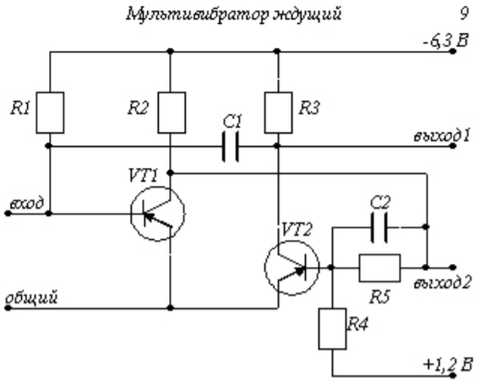

|  |  |
| --- | --- |
| **R,**  **C** | **Вариант** |
| **2** |
| $$R_{1}$$ | 10 кОм +- 10%  0,003 Вт |
| $$R_{2}$$ | 1,3 кОм +- 20%  0,01 Вт |
| $$R_{3}$$ | 1,8 кОм +- 20%  0,005 Вт |
| $$R_{4}$$ | 5 кОм +- 10%  0,01 Вт |
| $$R_{5}$$ | 250 Ом +- 10%  0,008 Вт |
| $$С_{1}$$ | 800 пФ |
| $$С_{2}$$ | 350 пФ |

**Расчет тонкопленочных резисторов**

1. **Определение оптимального удельного поверхностного сопротивления.**
$$p_{опт}= \sqrt{\frac{\sum_{1}^{n}{R_{i}}}{\sum_{1}^{n}{R_{i}^{-1}}}}= \sqrt{\frac{10000 Ом+1300 Ом+1800 Ом+5000 Ом+250 Ом}{\frac{1}{10000 Ом} +\frac{1}{1300 Ом} + \frac{1}{1800 Ом} + \frac{1}{5000 Ом} + \frac{1}{250 Ом}}} ≈$$

$$≈2000 Ом.$$

2. **Выбор материала резистивной пленки с удельным электрическим сопротивлением, ближайшим к вычисленному.**

При этом необходимо, чтобы удельная мощность рассеяния была велика.

Таблица 1 – Параметры выбранного материала резистивной пленки

|  |  |  |  |
| --- | --- | --- | --- |
| **Наименование материала** | $$p, Ом$$ | **Диапазон значений сопротивления, $Ом$** | **Удельная мощность рассеяния $W_{0}, Вт/{см}^{2}$** |
| Сплав PC - 3001 | 800 - 3000 | 50 - 30000 | 2 |

1. **Определение коэффициента формы $k_{фi}$ каждого резистора.**

$$k_{фi}= R_{i} / p,$$

Таблица 2 – Коэффициенты формы

|  |  |  |  |  |  |
| --- | --- | --- | --- | --- | --- |
|  | $$R_{1}$$ | $$R_{2}$$ | $$R_{3}$$ | $$R_{4}$$ | $$R_{5}$$ |
| $$k_{ф}$$ | 5 | 0,65 | 0,9 | 2,5 | 0,125 |

1. **Определение ширины резисторов, имеющих $k_{ф}$ < 10.**

Расчетное значение ширины каждого резистора $b$

$$b≥\max{ \left[b_{точн}, b_{W}\right]},$$

здесь $b_{точн}$ определяется заданной точностью изготовления

$$b_{точн}= \left\{\begin{aligned}0,2 мм, при ∆R= ±20\%, \\ 0,3 мм, при ∆R= ±10\%;\end{aligned}\right.$$

а $b_{W}$– значение ширины, обеспечивающее необходимую мощность рассеяния

$$b_{W}= \sqrt{\frac{p*W}{{R*W}_{0}}},$$

здесь $W_{0}$– удельная мощность рассеяния пленки, а $W$– мощность, рассеиваемая на резисторе. Значение $b_{W}$ округляется в большую сторону, кратно шагу координатной сетки *H*.

Таблица 3 – Значения ширины резисторов с учетом пункта 5

|  |  |  |  |
| --- | --- | --- | --- |
|  | $$b_{точн}, мм$$ | $$b_{W}, мм$$ | $$b, мм$$ |
| $$R_{1}$$ | 0,3 | 0,2 | 0,3 |
| $$R_{2}$$ | 0,2 | 0,9 | 0,9 |
| $$R_{3}$$ | 0,2 | 0,6 | 0,6 |
| $$R_{4}$$ | 0,3 | 0,5 | 0,5 |
| $$R_{5}$$ | 0,3 | 1,8 | 2,2 |

1. **Определение длины резисторов, имеющих $k_{ф}$ < 10.**

Расчетное значение $l_{расч}$ для каждого резистора

$$l_{расч}= b*\frac{R}{p}=b* k_{ф}.$$

За длину резистора принимают ближайшее к $l_{расч}$ значение, кратно шагу координатной сетки *H*. При округлении $l_{расч}$ рекомендуется оценить погрешность, вызванную округлением

$$∆R^{'}= \frac{|R- R^{'}|}{R}*100\%,$$

где $R^{'}= \frac{{p*l}^{'}}{b},$ a $l^{'}≈l_{расч}.$

Если $∆R^{'}≥ ∆R,$ то необходимо увеличить ширину резистора $(b=b+H)$ и пересчитать $l_{расч},$ чтобы округление длины давало бы меньшую погрешность.

Таблица 4 – Значения длины резисторов с учетом пересчета

|  |  |  |  |
| --- | --- | --- | --- |
|  | $$l_{расч}, мм$$ | $$l^{'}, мм$$ | $$∆R^{'}, \%$$ |
| $$R_{1}$$ | 1,5 | 1,5 | 0 |
| $$R_{2}$$ | 0,585 | 0,6 | 2,6 |
| $$R_{3}$$ | 0,54 | 0,5 | 7,4 |
| $$R_{4}$$ | 1,25 | 1,3 | 4 |
| $$R_{5}$$ | 0,275 | 0,3 | 9,1 |

Таблица 5 – Пересчет

|  |  |  |  |  |  |
| --- | --- | --- | --- | --- | --- |
|  | ***№*** | $$b, мм$$ | $$l_{расч}, мм$$ | $$l^{'}, мм$$ | $$∆R^{'}, \%$$ |
| $$R_{5}$$ | 1 | 1,8 | 0,225 | 0,2 | 11,1 |
| 2 | 1,9 | 0,2375 | 0,2 | 15,8 |
| 3 | 2,0 | 0,25 | 0,3 | 20 |
| 4 | 2,1 | 0,2625 | 0,3 | 14,3 |
| 5 | 2,2 | 0,275 | 0,3 | 9,1 |

1. **Сводная результирующая таблица.**

Таблица 6

|  |  |  |  |  |  |  |  |  |  |  |
| --- | --- | --- | --- | --- | --- | --- | --- | --- | --- | --- |
|  | $$R, Ом$$ | $$W, Вт$$ | $$k_{ф}$$ | $$b_{точн}, мм$$ | $$b_{W}, мм$$ | $$b, мм$$ | $$l_{расч}, мм$$ | $$l^{'}, мм$$ | $$∆R, \%$$ | $$∆R^{'}, \%$$ |
| $$R_{1}$$ | 10000 | 0,003 | 5 | 0,3 | 0,2 | 0,3 | 1,5 | 1,5 | 10 | 0 |
| $$R_{2}$$ | 1300 | 0,01 | 0,65 | 0,2 | 0,9 | 0,9 | 0,585 | 0,6 | 20 | 2,6 |
| $$R_{3}$$ | 1800 | 0,005 | 0,9 | 0,2 | 0,6 | 0,6 | 0,54 | 0,5 | 20 | 7,4 |
| $$R_{4}$$ | 5000 | 0,01 | 2.5 | 0,3 | 0,5 | 0,5 | 1,25 | 1,3 | 10 | 4 |
| $$R_{5}$$ | 250 | 0,008 | 0,125 | 0,3 | 1,8 | 2,2 | 0,275 | 0,3 | 10 | 9,1 |

**Расчет тонкопленочных конденсаторов**

1. **Выбор материала конденсатора.**

Таблица 7 – Характеристики выбранного материала конденсатора

|  |  |  |  |  |
| --- | --- | --- | --- | --- |
| **Наименование материала** | **Материал обкладок** | **Удельная емкость $С_{0}, пФ/{см}^{2}$** | **Рабочее напряжение, $В$** | **Диэлектрическая проницаемость $ε$ на частоте $f=1кГц$** |
| Моноокись германия | Алюминий А99 | $$(5 – 15)*{10}^{3}$$ | 10 – 5 | 11 – 12 |

1. **Расчет площади пленочных конденсаторов.**

Расчет пленочных конденсаторов сводится к определению его активной площади. Эта площадь рассчитывается по формуле

$$S= \frac{C}{C_{0}} \left({см}^{2}\right).$$

Для расчетов было выбрано значение $C_{0}=5000 пФ/{см}^{2}$ из Таблицы 7.

Таблица 8

|  |  |  |  |
| --- | --- | --- | --- |
| $$С_{i}$$ | $$S, {мм}^{2}$$ | $$a, мм$$ | $$b, мм$$ |
| $$С_{1}$$ | 16 | 4 | 4 |
| $$С_{2}$$ | 7 | 2 | 3,5 |

**Слои**

Таблица 9 – Слои

|  |  |  |  |
| --- | --- | --- | --- |
| **№** | **Наименование** | **Условное обозначение** | **Материал** |
| 1 | Резистивный |  | Сплав PC – 3001 |
| 2 | Проводящий | C:\Users\Queen\Documents\itmo\course4\design_and_technological_support_for_computer_production\reports\s1200.png | Алюминий А99 |
| 3 | Диэлектрический |  | Моноокись германия |
| 4 | Проводящий | C:\Users\Queen\Documents\itmo\course4\design_and_technological_support_for_computer_production\reports\s1200.png | Алюминий А99 |
| 5 | Защитный |  | Моноокись кремния |

**Схема**

**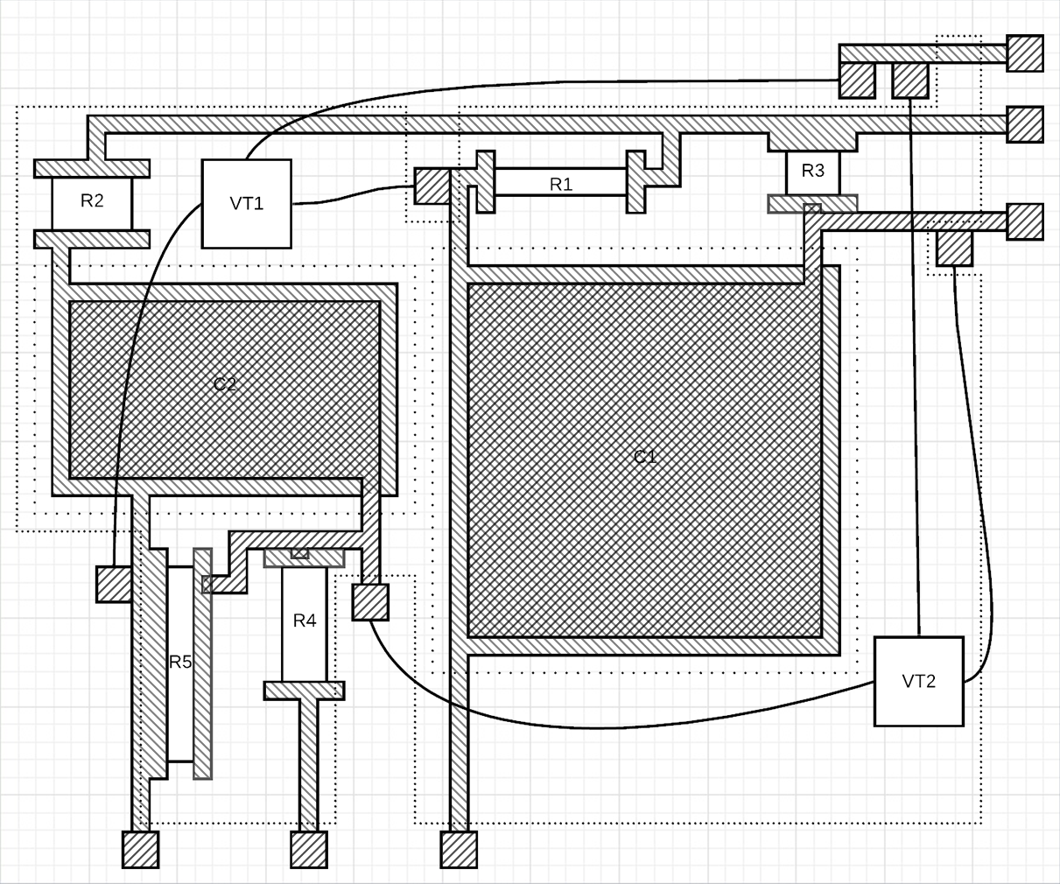**

Рис. 1 – Схема

Одна клетка Рисунка 1 означает 2 мм. Размер схемы – 12:10 см. При построении схемы использовался масштаб 10:1.